ZA OBJAVO 26. JULIJA 2021

Klop, ki omogoča vožnjo, je zmagovalka izziva Fordovega sklada za pametno mobilnost

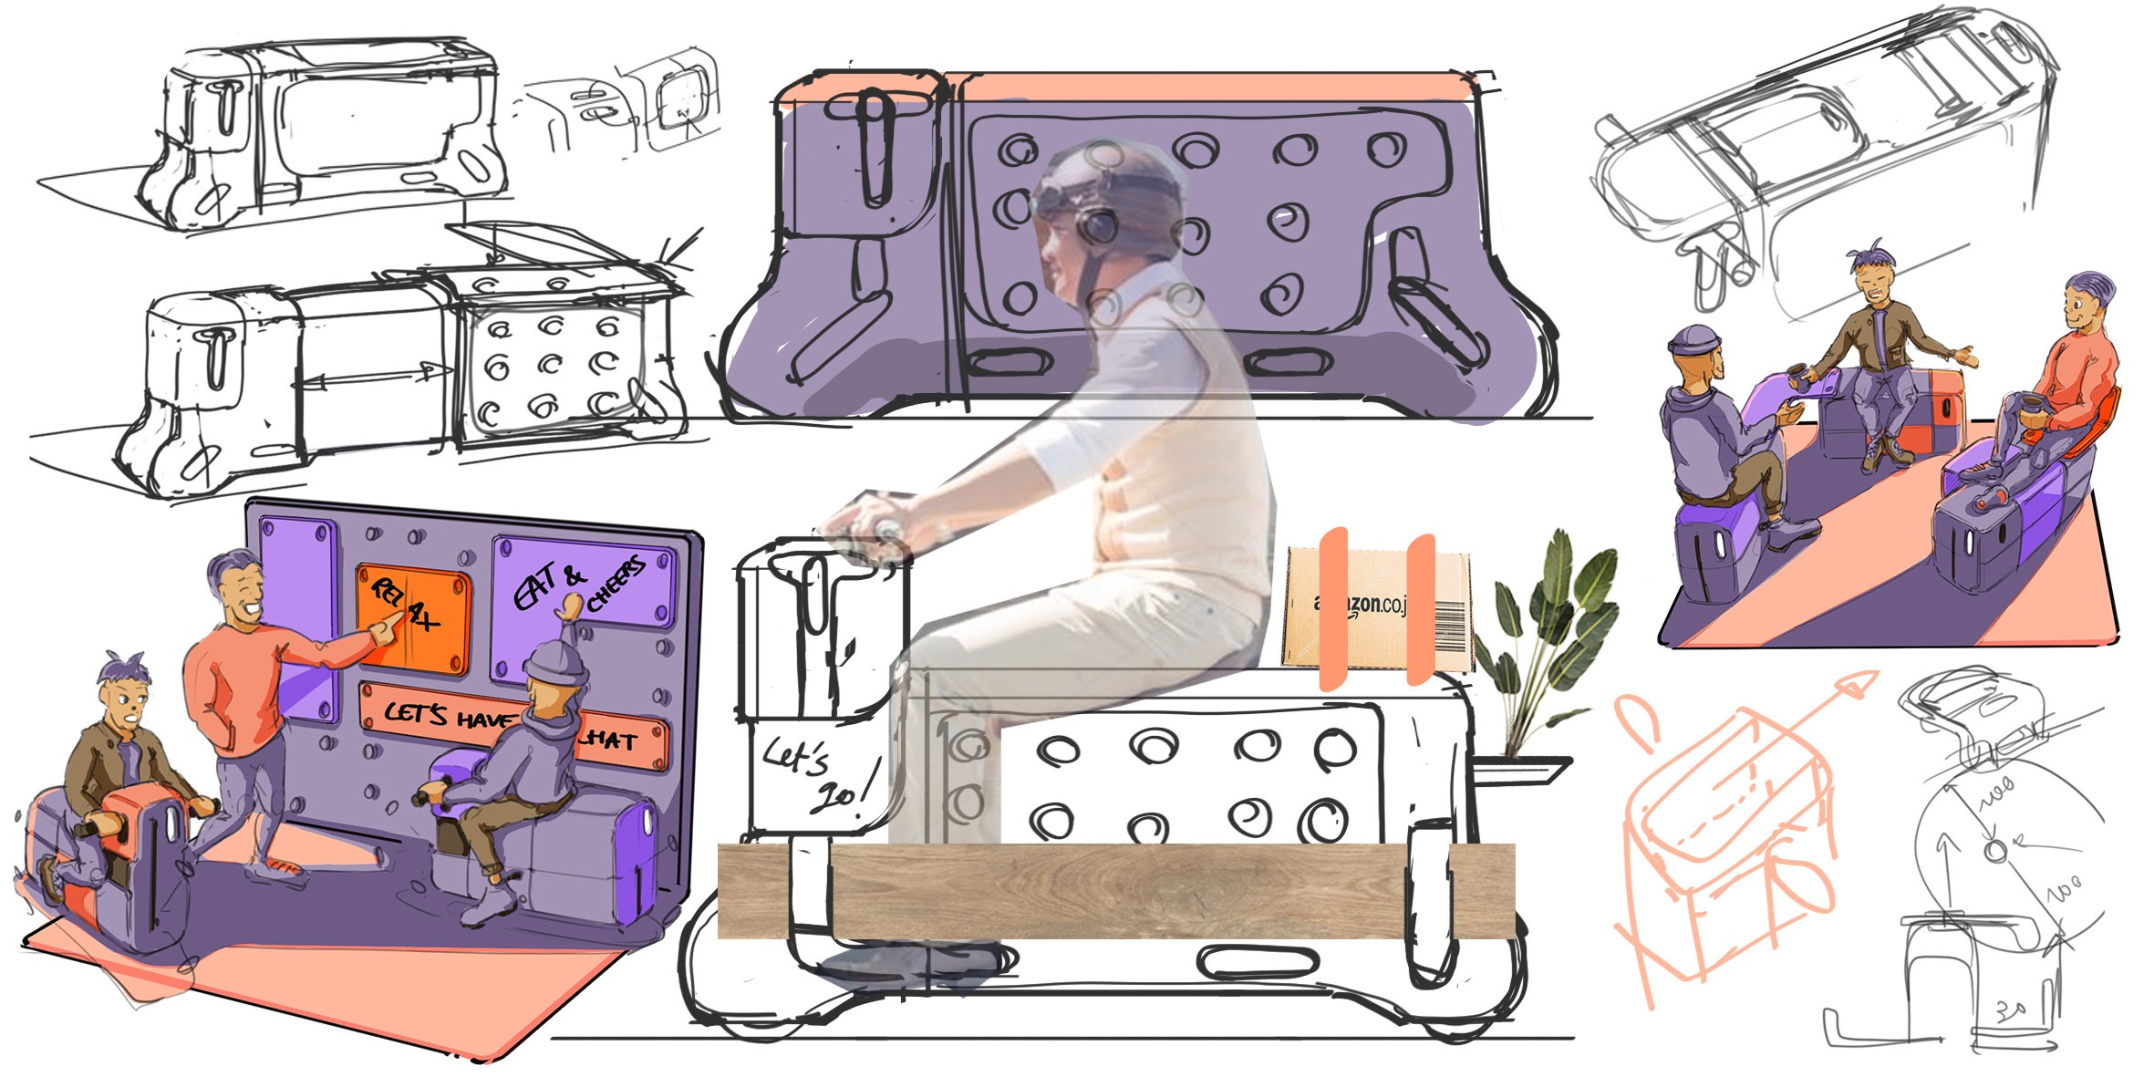
Kombinacija klopi in skuterja bi lahko spremenila način premikanja po mestih

Način gibanja po naših mestih se spreminja. Da bi dosegli cilj, ljudje vse pogosteje hodijo peš, kolesarijo in se vozijo s skuterji. Vse večja je tudi potreba po ulični opremi, ki bi prebivalcem in obiskovalcem omogočila, da se sprostijo in spočijejo.

Študenta oblikovanja Corentin Janel in Guillaume Innocenti sta pripravila zanimiv koncept – klop, ki omogoča tudi vožnjo, poimenovala pa sta jo ‘TOD’, kar pomeni ‘Talk or Drive’ (klepet ali vožnja).

Ta zamisel je zmagala na natečaju Fordovega sklada za pametno mobilnost in ustvarjalcema prinesla nagrado 12.500 funtov (14.600 evrov), s katero bosta lahko uresničila svoj projekt. V izzivu, ki sta ga organizirala Fordov sklad, v korporaciji zadolžen za pomoč in dobrodelne dejavnosti, ter britanski Kraljevi kolidž za umetnost, so študentje predstavili ideje, povezane s trajnostno rešitvijo mobilnosti v mestih, ki bi kar najbolj koristile skupnosti.

“Vozna klop je odličen primer, kako lahko oblikovanje pomaga soustvariti tkivo mest, saj je zabavna, praktična in večnamenska,” je povedal Amko Leenarts, direktor oblikovanja pri Fordu Evropa. “To je pameten pristop, kako mobilnost narediti za del mesta, spodbuditi ljudi k interakciji in jim omogočiti, da mesta doživijo na povsem nov način.”

Koncept ‘TOD’ je zasnovan kot prilagodljiv sistem s statičnim in mobilnim načinom delovanja. V statičnem načinu je to klop, ki jo je mogoče raztegniti, da lahko nanjo sedejo tri osebe. Dodatke, kot so stoli in vogali, je mogoče preprosto dodati s kompletom v slogu vtičnikov, medtem ko je mogoče ploščati kvadrat povezati z dvema klopema, da nastane miza za piknik.

V mobilnem načinu je skuter namenjen dvema osebama, njegova največja hitrost pa je 20 km/h. Odprtina v sredini zagotavlja prostor za prtljago, raztegljivi trakovi na zadnjem delu in ob straneh pa uporabnikom omogočajo prevoz majhnih in dolgih predmetov. Klop ali sedeči skuter lahko uporabniki poiščejo in rezervirajo s posebno aplikacijo.

“Želela sva ustvariti skupnostno storitev, ki se prilagaja mestnemu življenju svojih uporabnikov. Zmaga na tem izzivu nama daje veliko zaupanja v najin predlog in nama omogoča izdelavo prototipa, da bova lahko uresničila svojo zamisel. Delo na prototipu v polnem obsegu nama bo omogočilo popolno razumevanje paketa in hkrati razmislek o materialih, postopku in uporabniški izkušnji,” sta povedala zmagovalna oblikovalca Janel in Innocenti.

Poleg tega je Fordov sklad dodelil 5000 funtov (5840 EUR) projektu ‘Cardiac Patrol’, zamisli za opremljanje zasebnih vozil z avtomatskimi zunanjimi defibrilatorji za uporabo v nujnih primerih, in projektu ‘Communi-T’, interaktivnemu vozilu, ki bi lahko pomagalo brezdomcem in ljudem v stiski.

Izziv študentom po vsej Evropi

Drugi izzivi Fordovega sklada za pametno mobilnost so potekali po vsej Evropi: na Univerzi za uporabne znanosti v Kölnu v Nemčiji, na Univerzi Loughborough v Veliki Britaniji in na Univerzi v Valencii v Španiji.

Nemčija:
- Zamisel ‘Energetic Exchange’ (energijska izmenjava), da bi polnjenje baterij v zasebnih vozilih spremenili v valuto, s katero bi uporabniki lahko plačali naslednjo fazo potovanja ali blago in storitve, je osvojila nagrado v višini 11.500 EUR.
- ‘Rhein Sharing’ (souporaba ob Renu), postaja za mobilnost, ki uporablja obnovljive vire energije za polnjenje e-koles in e-skuterjev, je prejela 4000 EUR.
- ‘MobilityHUB’ (mobilnostno vozlišče), skladišče, ki zbira različne oblike mikromobilnosti na enem dostopnem mestu, je prejelo 4000 EUR.

Španija:
- ‘MyWay’ (moja pot), aplikacija, ki na enem mestu združuje vse možnosti trajnostne mobilnosti za lažji dostop in učinkovitejša potovanja na različne načine, je osvojila nagrado v višini 12.500 EUR.
- ‘NetCare’ (omrežje oskrbe), aplikacija, ki družinam pomaga spremljati starejše in odvisne člane ter skrbeti zanje, je osvojila 5000 EUR.
- Rešitev ‘EVLocker’ (garderoba EV), mestne postaje za shranjevanje in polnjenje električnih mobilnih naprav, je prejela 5000 EUR.

Velika Britanija:
- ‘Spectrum’ (spekter), predlog za vzpostavitev vključujočih blagajn v supermarketih za osebe z avtizmom z zasebnim prostorom brez glasbe in s tihimi skenerji za zmanjšanje možnosti preobremenitve čutil, je osvojil nagrado v višini 10.000 funtov (11.680 EUR).
- ‘CareMiles’ (oskrbovalne milje), dobrodelna organizacija, ki zagotavlja empatičen prevoz od vrat do vrat za bolnike, naročene na zdravniške preglede, je osvojila 5000 funtov (5840 EUR).
- ‘HomeACTive’ (domača aktivnost), storitev, ki ljudi med delom od doma spodbuja k večji aktivnosti z združevanjem gospodinjskih opravil z delom na domu, je prejela 5000 funtov (5840 EUR).

Od uvedbe izziva leta 2018 je Fordov sklad v sodelovanju s svojim mednarodnim partnerjem za dodeljevanje donacij GlobalGiving študentskim projektom, vključno z letošnjimi zmagovalci, zagotovil donacije v skupni vrednosti več kot 199.000 EUR.

Zmagovalne ekipe

Kraljevi kolidž za umetnost:
- TOD, Corentin Janel in Guillaume Innocenti
- Cardiac Patrol, Cheng Qian in Mingwei Lui
- Communi-T, Domenico Perna in Pavan Kumar Sirigineedi

Univerza Loughborough:
- Spectrum, Indira Patel, Kim Huijsmans, Kyle Struthers in Wu Tsz Ting
- CareMiles, Aiziel Nazario, Benedict Blyth, Haidar Darr, James Hoare, Maria Chanduvi in Tara James
- HomeACTive, Huiyu Chang, Sophia Bird, Ticha Hongsongkiat in Yongnan Hu

Univerza za uporabne znanosti v Kölnu:
- Energetic Exchange, Dzenana Canic, Nico Schmidt, Niklas Noel Krach, Oleksii Ponomarenko, Rea Hajredinaj in Younes Charif
- Rhein Sharing, Anna Schmitz, Felix Roder, Marcel Heilich, Mariana Prado, Meryem Gencel, Rahma Guentepe in Zher Hassan
- MobilityHUB, Ammar Hesam-Zadeh, Dominik Baumann, Eva Maria Thuemling, Philip Ulrichsen, Pia Schog in Sandra Knoebel

Univerza v Valencii:
- MyWay, Adrià Aquado Lorente, Alejandro Domínguez Fuster, Alex Segarra Pérez, Àngel Troncoso Guill in Vicente Verdeguer Chirivella
- NetCare, Alberto Castillo Moya, Celia Fuentes Latorre, Clara Gisbert López in Pablo Miguel Argudo,
- EVLocker, Rafael Rodríguez Gago in Vicente Torrejón Rickard

Več informacij o tej temi vam lahko posreduje:
Debbie Chennells
(dchennel@ford.com)

